ПАМЯТКА

«ОСТОРОЖНО СОСУЛЬКИ!»

Уважаемые жители Волгограда!

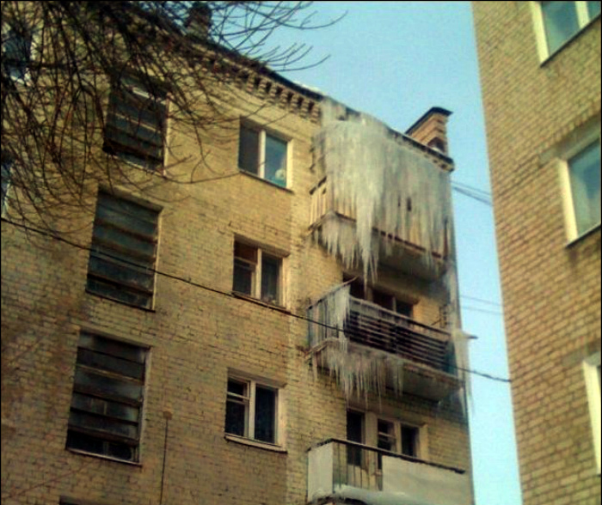
При изменении погоды зимой – то резкое потепление, то резкое похолодание - на крышах зданий образуются ледяные глыбы, наледи и снег. Всё это может скатиться с крыши и нанести серьезные травмы человеку.
Ежегодно в России фиксируются случаи падения на людей сосулек с летальным исходом или увечьями. Подобные случаи, к сожалению, происходят там, где собственники зданий, сооружений не следят за состоянием крыш, не производят своевременную очистку карнизов от намерзшего льда, снега.
Рекомендации:
1. Будьте внимательны, сосулька хрупка и может упасть вам на голову. Следует ходить вдоль зданий на безопасном расстоянии от стен (не ближе 3-4 метров).
2. Увидев сосульки на крыше, перейдите на другую сторону, где их нет.
3. Не стойте под балконом, где висят сосульки.
4. Обходите стороной места, обнесённые предупредительной лентой.
5. Не ходите под опасными карнизами.
7. Если услышите шум сверху, ускорьте шаг.
8. Не ходите по улице в наушниках, вы не услышите шума падающего снега с крыши.
9. Не подходите к домам со скатными крышами.
10. Берегитесь сосулек и схода снега с крыш! Помните об опасности от падения сосулек

Берегите свою жизнь! Беспечность может обернуться смертью!
Будьте внимательны и осторожны. Но если все же беда произошла, помните: рядом с Вами находятся профессионалы. Не медлите с вызовом помощи по телефонам:
- единый телефон вызова экстренных оперативных служб «112»,
- службы спасения Волгограда – «089»

ЕДИНЫЙ ТЕЛЕФОН ВЫЗОВА ЭКСТРЕННЫХ ОПЕРАТИВНЫХ СЛУЖБ 112
Комитет гражданской защиты населения
администрации Волгограда

